申报系统提交线上审批的操作流程
一、登录财务网上申报管理系统后，选择其他工薪发放录入，依次选择发放类型、发放项目、发放人员明细后，点击“保存”或“线上审批”，如下图示：
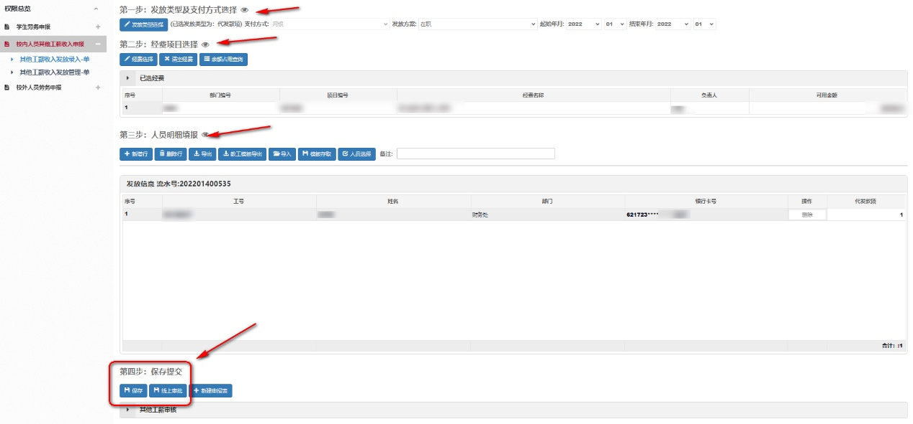
二、如果有需要上传附件的业务，点击“选择文件”，选择相应的附件后，点击“导入”，如下图示：
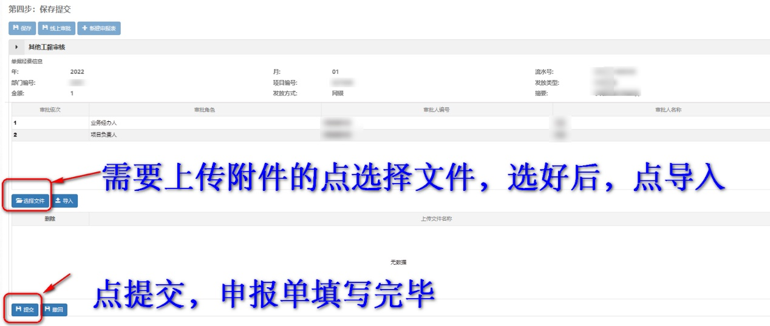
三、点击“提交”按钮，申报单就完成了。

申报单提交后，在管理页面显示审核状态为“等待审批中”。
经业务经办人和项目负责人两级审批后，在管理页面显示“已提交”，如下图示：
